 นิววิวทัวร์ (บจก.อุบลพัฒนา) ใบอนุญาต 51/00474
2/2 อาคารสุนทร ถนนแฮปปี้แลนด์ แขวงคลองจั่น เขตบางกะปิ กรุงเทพ 10240
โทร. 02-733-3996, 02-733-0683, 085-515-4949 โทรสาร. 02-733-3099
E-mail: info@newviewtour.com Website: www.NewViewTour.com

NPAJ2-5BKK ทัวร์เนปาล กาฐมาณฑุ-นากาก็อต 5 วัน (TG)
สันเนปาล เมืองศรัทธาแห่งทวยเทพ แดนเขตหิมาลัย รวมใจกุมารี เนวารีพื้นเมือง
ลือเลี่ยงเอเวอเรสต์ เมืองเขตมรดกโลก เมืองกาฐมาณฑุ เมืองโภครา
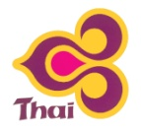
เมืองปักตะปุร์ ยอดเขานาคาโกฏ เมืองปะฏัน
กำหนดการเดินทาง ลูกค้าจัดกรุ๊ปส่วนตัวสามารถกำหนดเองได้
ราคา กรุณาติดต่อเจ้าหน้าที่

ทัวร์วันที่ 1)  กรุงเทพฯ – เมืองกาฐมาณฑุ ประเทศเนปาล
08.00 น. |  คณะเดินทางพบกันที่ สนามบินสุวรรณภูมิ เคาน์เตอร์ D สำหรับเช็คอินกรุ๊ป สายการบินไทย
10.35 น. | ⇧ ออกเดินทางสู่เมืองกาฐมาณฑุ ประเทศเนปาล โดยสายการบินไทย เที่ยวบินที่ TG 319  (อาหารกลางวันบริการบนเครื่องบิน)
12.45 น. | ถึงท่าอากาศยานตรีภูวัน ผ่านพิธีการตรวจคนเข้าเมืองและรับสัมภาระ นำท่านเข้าสู่โรงแรม  เวลาช้ากว่าประเทศไทย 1.15 ชั่วโมง
บ่าย | นำท่านเดินทางไปชม สถูปสวะยัมภูนาถ หรือ วัดลิง จุดชมวิวหุบเขากาฐมาณฑุ สร้างขึ้นในรัชสมัยของพระเจ้ามานะเทวะ องค์สถูป มีอายุ 2,000 กว่าปี องค์สถูปเป็นทรงโอคว่ำขนาดใหญ่ที่มีสีขาวนวลเหลือง เหนือทรงโอคว่ำขึ้นไปเป็นแทนบัลลังก์สี่เหลี่ยมทั้งสี่ด้านมีภาพเขียนสี “ดวงตาแห่งปัญญา” ได้รับการขึ้นทะเบียนเป็นมรดกโลกโดยองค์การยูเนสโกในปี พ.ศ.2522 ชมวัดธิเบต วัดฮินดู ประทักษิณองค์สถูปขอพรให้ชีวิตมีความเจริญรุ่งเรือง ชมจัตุรัสกาฐมาณฑุ ดูร์บาร์และพระราชวังหนุมานโธกาหอพสันตปุร์ ในอดีตใช้เป็นที่ประกอบพิธีกรรมอันสำคัญในราชวงศ์และพระราชพิธีเสด็จออกชมการสวนสนาม นมัสการเทพธิดากุมารี ณ วังกุมารี ที่ประทับของเทพธิดากุมารี ตัวแทนแห่งเทวีพรหมจารีย์ที่ถือกำเนิดในโลกมนุษย์ มีหน้าที่ทำพิธีบูชาเทพธิดาแห่งเตาไฟหรือเทพธิดาแห่งการดำรงชีพ ซึ่งถือเป็นเทพธิดายุคโบราณของศาสนาฮินดู กาฐมาณฑป สร้างขึ้นในตอนต้นศตวรรษที่ 12 เชื่อว่าสร้างขึ้นจากต้นไม้เพียงต้นเดียว และเป็นที่มาของชื่อเมืองกาฐมาณฑุ วังหนุมานโธกา ด้านหน้ามีรูปปั้นหนุมานตั้งบนแท่นสูงคอยรักษาประตูทางเข้าพระราชวังวัดฑเลจูสร้างถวายแด่เทวีฑเลจูภาวณีเทพประจำองคพระมหากษัตริย์
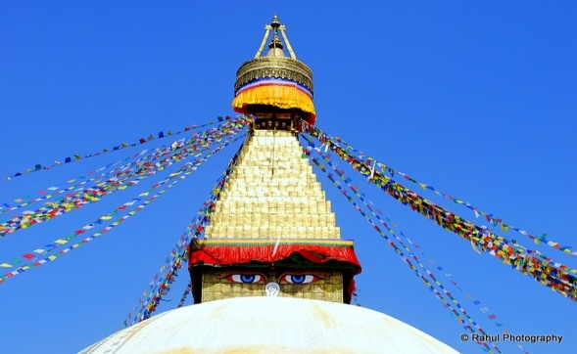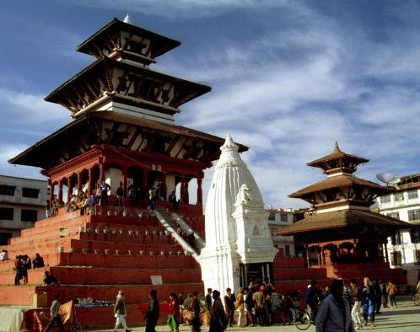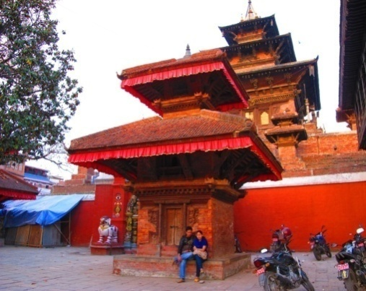
ค่ำ |  รับประทานอาหารค่ำ (1) ที่ภัตตาคาร เข้าพักที่โรงแรม  Himalaya Hotel ระดับ 4 ดาว หรือเทียบเท่า
ทัวร์วันที่ 2)  เมืองกาฐาณฑุ – เมืองโภครา โดยรถ
เช้า |  รับประทานอาหารเช้า (2) ที่โรงแรม ออกเดินทางสู่เมืองโภครา ระหว่างเส้นทางจากเมืองกาฐมาณฑุไปโภครา ท่านจะได้สัมผัสวิถีชีวิตแบบชนบทของชาวเนปาลีและวิวทิวทัศน์สองข้างทางอันงดงามของแม่น้ำสลับกับภูผาใช้เวลาเดินทางประมาณ 6 ชั่วโมง
เที่ยง |  รับประทานอาหารกลาง (3) วันที่ภัตตาคาร ริเวอร์ไซด์ สปริง รีสอร์ท ระหว่างทาง
บ่าย | เดินทางต่อ เมืองโภครา เป็นเมืองท่องเที่ยวอันดับสองของเนปาล เป็นจุดชมความงามของเทือกเขาหิมาลัยทางฝั่งตะวันตกได้ใกล้ที่สุด หุบเขาแห่งนี้เป็นสถานที่ในการเริ่มต้นเดินทางผจญภัยและล่องแพ ใช้เวลาเดินทาง 5 ชั่วโมง นำท่านล่องเรือชมทะเลสาบเฟวา ทะเลสาบน้ำจืดขนาดใหญ่เป็นอันดับ 2 ของประเทศเนปาล หากอากาศดีท่านสามารถเห็นยอดเขามัจฉาปูชเรที่สูง 6,993 เมตรเหนือระดับน้ำทะเลและเป็นส่วนหนึ่งของเทือกเขาอรรณาปุรณะ รอบๆทะเลสาบสัมผัสกับความหลากหลายของพืชพันธุ์ดอกไม้ ต้นไม้นานาชนิด ล่องเรือไปเรื่อยๆ ถึงเกาะกลางทะเลสาบ ชมวัดบาราฮิ สักการะเทพธิดาอจิมา เทพธิดาที่ศักดิ์สิทธิ์ในเมืองโภครา ทุกวันเสาร์จะมีการบูชายัญสัตว์ แด่เทพธิดา
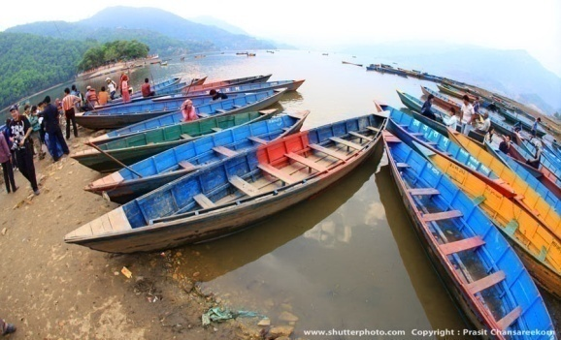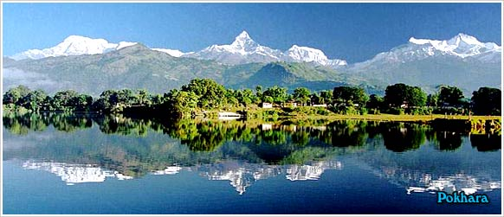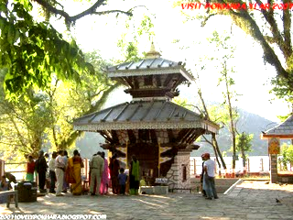
ค่ำ | รับประทานอาหารค่ำ (4) ที่โรงแรมพักที่โรงแรม  Pokhara Grand Hotel ระดับ 4 ดาว หรือเทียบเท่า
ทัวร์วันที่ 3)  เมืองโภครา – เมืองกาฐมาณฑุ – เมืองปักตะปุร์– ยอดเขานาคาโกฏ
04.00 น. | นำท่านเดินทางสู่ เขาซารางก็อต เพื่อชมพระอาทิตย์ยามเช้าและยอดเขามัจฉาปูชเรหรือยอดเขาหางปลา ยอดเขาอรรณาปุรณะ ทั้ง 5 ยอดยอดเขาอรรณาปุรณะ 1 สูงเป็นอันดับ 10 ของโลก และวิวของเทือกเขาหิมาลัยที่งดงามเก็บภาพประทับใจตามอัธยาศัย เดินทางกลับสู่ ตัวเมืองโภครา ระหว่างทางแวะวัดของเทพธิดาบินดาบาซินี เทพธิดาที่ชาวเนปาลให้ความเคารพนับถือเป็นอย่างมาก เดินทางกลับโรงแรม
เช้า |  รับประทานอาหารเช้า (5) ที่โรงแรม
 | หลังอาหารเช้าชม น้ำตกเดวี น้ำตกแห่งนี้ตั้งชื่อตามคนที่ตกลงไป ความมหัสจรรย์ของตัวน้ำตกทิ้งตัวจากลำธารลงสู่ช่องเขาเบื้องล่างลึกลงไปกว่า 100 เมตร ศูนย์อพยพชาวทิเบตท่านจะได้สัมผัสความเป็นอยู่ของชาวทิเบต ซึ่งอพยพมาทางตอนเหนือของเนปาลในคราวที่จีนบุกกรุงลาซา ชมวิธีการทำพรมพื้นเมือง ช้อปปิ้งสินค้าของชาวทิเบต เพื่อเป็นการช่วยสนับสนุนให้ชาวทิเบตมีรายได้ เช่น สร้อยคอ สร้อยข้อมือ เครื่องประดับ อัญมณี หิน พรม กระเป๋า ฯลฯ แม่น้ำเซติ แม่น้ำนมสีขาว ที่ไหลมาจากเทือกเขาหิมาลัย ไหลผ่านใต้ดินเมืองโภครา
เที่ยง |  รับประทานอาหารกลาง (6) วันที่ภัตตาคาร…
14.30 น. | เดินทางกลับเมืองกาฐมาณฑุ โดยสายการบิน Yeti Airlines
 | เดินทางสู่ “เมืองปักตะปุร์” หรือเมืองแห่งผู้มีจิตศรัทธา มีชื่อเสียงในด้านการแกะสลักไม้และเครื่องปั้นดินเผา ชม จัตุรัสภักตะปุร์ ดูร์บาร์ ประตูทองคำพระราชวัง 55 พระแกล ระฆังหมาเห่า รูปปั้นกษัตริย์ภูปตินทระ มัลละ วัดไภราพนาถ สร้างขึ้นเพื่อถวายพระเจ้าไภราพเทพเจ้าแห่งความน่าเกรงขาม ปางหนึ่งของพระศิวะ วัดมณฑปญาฏะโปละ เป็นมณฑปที่สูงที่สุดในเนปาล สวยโดดเด่นด้วยหลังคา 5 ชั้น ถือเป็นสัญลักษณ์ของเมืองนี้ ลานเครื่องปั้นดินเผา ชมวิธีการทำเครื่องปั้นดินเผาในรูปแบบต่างๆ จากนั้นเดินทางสู่ ยอดเขานาคาโกฏ จุดชมวิวเทือกเขาหิมาลัยทางตะวันออกและตะวันตก สูงเหนือระดับน้ำทะเล 1,985 เมตร
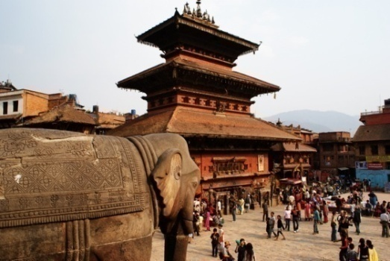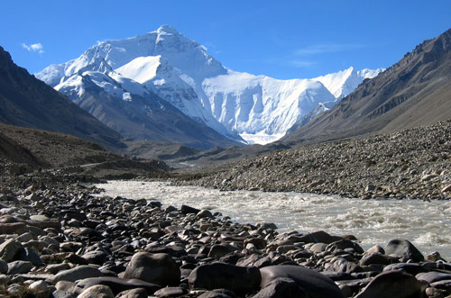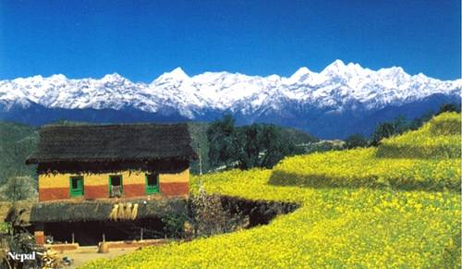
ค่ำ |  รับประทานอาหารค่ำ (7) พักที่  Himalayan Holizon Resort ระดับ 4 ดาว หรือเทียบเท่า
ทัวร์วันที่ 4)  ยอดเขานาคาโกฏ – เมืองปะฏัน – เมืองกาฐมาณฑุ
ปลุกตื่น | ชมพระอาทิตย์ยามรุ่งอรุณ สัมผัสเทือกเขาหิมาลัย ยอดเขาที่สูงกว่า 8000 เมตรเหนือระดับน้ำทะเลได้แก่ โลโฮเซ อันดับ 4, มกาลู อันดับ 5, โชโอยู อันดับ 6, มนัสลู อันดับ 8 และยอดเขาเอเวอเรสต์
เช้า |  รับประทานอาหารเช้า (8) ที่รีสอร์ท เดินทางกลับสู่เมืองกาฐมาณฑุ
 | วัดชางกู นารายัณ วัด แห่งเทพวิษณุที่เก่าแก่ที่สุดในกาฐมาณฑุ ตัววัดตั้งอยู่ในลานกว้างมีรูปสลักหินจากสมัยลิจฉวีอยู่เป็นจำนวนมาก(ศตวรรษ ที่ 4-9) จัดได้ว่าเป็นยุคทองของศิลปะเนวารี งานชิ้นเอกแทนองค์เทพวิษณุ คือเทวรูปพระวิษณุในอวตารนรสิงห์ ซึ่งมีเศียรเป็นสิงห์ในท่าพิชิตกษัตริย์แห่งหมู่มารเทวรูปพระวิษณุสิบเศียร สิบกร และพระวิษณุวิกรานทะ ซึ่งมีร่างเป็นคนแคระหกกรได้รับการขึ้นทะเบียนเป็นมรดกโลก
เที่ยง |  รับประทานอาหารกลาง (9) วันที่ภัตตาคาร
บ่าย | เดินทางสู่เมืองลลิตปูร์หรือเมืองปะฏัน ซึ่งอยู่ห่างจากเมืองกาฐมาณฑุประมาณ 5 กิโลเมตร เมืองนี้สร้างในสมัยพระเจ้าอโศกมหาราช ช่วงศตวรรษที่ 3 ได้รับยกย่องเป็นเมืองแห่งศิลปะและหัตถศิลป์ เดินชมจัตุรัสปะฏัน ดูร์บาร์ ประกอบด้วยพระราชวังโบราณ สร้างในศตวรรรษที่ 16-18 วัดพระกฤษณะ ที่สร้างด้วยหินแกรนิต และยังเป็นวัดเดียวในเนปาลที่มียอดเจดีย์ทำจากหินทั้งหมด 21 ยอด วัดกุมเภสวอร์วัดพระศิวะเป็น มีหลังคา 5 ชั้นลดหลั่นกัน สร้างขึ้นในรัชสมัยของกษัตริย์ชัยฐิติ มัลละ วัดทอง เป็นวัดในพุทธศาสนา สร้างในศตวรรษที่ 12 โดยกษัตริย์บัสการ์ เวอร์มาร์ ซึ่งหลังคาทำด้วยแผ่นทองเป็นเส้นยาวลงมาจรดพื้น เชื่อว่าจะเป็นเส้นทางที่เดินไปสู่สวรรค์ เจดีย์มหาโพธิ์ จำลองจากเจดีย์พุทธคยา สถานที่ตรัสรู้ของพระพุทธเจ้า สร้างในศตวรรษที่ 15 ช้อปปิ้งซื้อสินค้าพื้นเมือง ย่านทาเมล แหล่งรวมของที่พักและร้านอาหาร สินค้าแนะนำ โปสการ์ดรูปวิวทิวทัศน์และสถานที่ท่องเที่ยว รองเท้า ผ้าคลุมไหล่ พรม กระเป๋านานาชนิด หมวกไหมพรม เสื้อยืด
ค่ำ |  รับประทานอาหารค่ำ (10) พร้อมชมการแสดงระบำเนปาลีที่ภัตตาคาร พักที่โรงแรม  Himalaya Hotel หรือเทียบเท่า
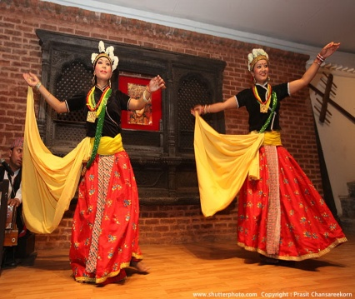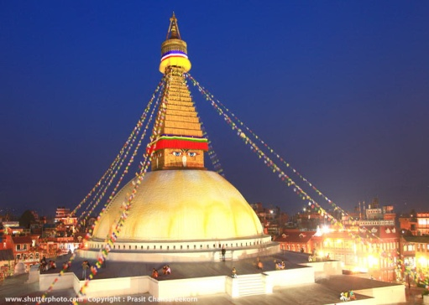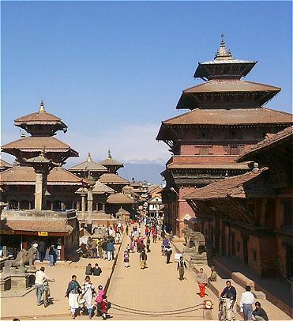
ทัวร์วันที่ 5)  เมืองกาฐมาณฑุ – กรุงเทพฯ
เช้า |  รับประทานอาหารเช้าที่โรงแรม (11) ก่อนกลับ ไหว้พระเพื่อเป็นสิริมงคลที่ “สถูปโพธินาถ” เป็นสถูปที่ใหญ่ที่สุดในเนปาลและเป็นมรดกโลก บริเวณวัดเป็นแหล่งชุมชนชาวพุทธทิเบตที่อพยพเข้ามาเมื่อปี ค.ศ. 1959
10.30 น. | เดินทางสู่ ท่าอากาศยานตรีภูวัน เมืองกาฐมาณฑุ
13.50 น. | เดินทางสู่ กรุงเทพมหาคร โดยสายการบิน ไทย เที่ยวบินที่ TG 320 (อาหารกลางวันบริการบนเครื่องบิน)
18.25 น. | เดินทางถึงสนามบินสุวรรณภูมิ กรุงเทพฯ
Optional tour พิชิตยอดเขาเอเวอเรสต์และสัมผัสเทือกเขาหิมาลัยอย่างใกล้ชิด ด้วยการขึ้นเครื่องบิน
Mountain Flight จ่ายเพิ่มท่านละ 170 USD
อัตราค่าบริการ

กรุณาติดต่อเจ้าหน้าที่

ค่าบริการรวม
- ตั๋วเครื่องบินไป-กลับ กรุงเทพฯ-กาฐมาณฑุ-กรุงเทพฯ ชั้นประหยัดโดยสายการบินไทย
- ตั๋วเครื่องบินกลับ โภครา-กาฐมาณฑุ โดยสายการบินภายในประเทศ
- ค่าวีซ่าเนปาล
- ค่าที่พักโรงแรม ระดับมาตรฐาน 4 ดาว (พักห้องละ 2 ท่าน)
- ค่าอาหารทุกมื้อตามระบุ / ค่าธรรมเนียมเข้าชมสถานที่ต่างๆ
- ค่าหัวหน้าทัวร์ที่คอยบริการและดูแลตลอดการเดินทาง และมัคคุเทศก์ท้องถิ่น
- ค่าพาหนะตลอดการเดินทาง
- ค่าทิปไกด์ท้องถิ่น พนักงานขับรถ ค่าพนักงานบริการยกกระเป๋า
- ค่าประกันภัยการเดินทาง วงเงิน 1,000,000 บาท ต่อท่าน

ค่าบริการไม่รวม
  - ค่าใช้จ่ายอื่นๆ นอกเหนือจากที่ระบุไว้ในรายการ
  - ค่าธรรมเนียมน้ำมันของสายการบิน (ถ้ามี)
  - ค่าทำเอกสารผู้ถือต่างด้าว
  - ค่าวีซ่าที่มีค่าธรรมเนียมแพงกว่าหนังสือเดินทางไทย
  - ค่าน้ำหนักเกินพิกัด 20 กิโลกรัม ต่อท่าน

เอกสารใช้ยื่นวีซ่า
1.หนังสือเดินทางที่มีอายุงานเหลือไม่น้อยกว่า 6 เดือน
2.รูปถ่ายสี (รูปปัจจุบัน หน้าตรง 2 ขนาด 2 นิ้ว ไม่สวมหมวกจำนวน 1 รูป)
การชำระเงิน
ทางบริษัทฯ ขอเก็บเงินค่ามัดจำเป็นจำนวนเงิน 10,000.- บาท ต่อผู้โดยสารหนึ่งท่าน ส่วนที่เหลือชำระก่อนการ
เดินทางอย่างน้อย 21 วัน มิฉะนั้นทางบริษัทฯ จะขอสงวนสิทธิ์ในการคืนค่ามัดจำทั้งหมด

หมายเลขบัญชี
ชื่อบัญชี “บริษัท อุบลพัฒนา จำกัด”
ธนาคารกรุงเทพ สาขาเอ็นมาร์ค บัญชีออมทรัพย์ เลขที่บัญชี 928-0-20121-2
เมื่อโอนเงินเข้าบัญชีเรียบร้อยแล้ว กรุณาเขียนชื่อ เบอร์โทรศัพท์ โปรแกรมทัวร์ พร้อมแฟ็กซ์สลิปการโอนเงินเข้ามาที่
02-7333099

เงื่อนไขการยกเลิก
-ยกเลิกก่อนการเดินทาง 30 วัน คืนค่าใช้จ่ายทั้งหมด (ยกเว้นกรุ๊ปที่เดินทางช่วงวันหยุดหรือเทศกาลที่ต้องการันตี
มัดจำกับทางสายการบินหรือกรุ๊ปที่มีการการันตีค่ามัดจำที่พัก โดยตรงหรือโดยการผ่านตัวแทนในประเทศหรือ
ต่างประเทศและไม่อาจขอคืนเงินได้)
-ยกเลิกก่อนการเดินทาง 15 วัน เก็บค่าใช้จ่าย 5,000 บาท
-ยกเลิกก่อนการเดินทาง 1-15 วัน เก็บค่าบริการทั้งหมด 100 %
เงื่อนไขต่างๆ
•บริษัทฯ ขอสงวนสิทธิ์การเปลี่ยนแปลงโปรแกรม ราคา และเงื่อนไขทั้งหมดโดยมิต้องแจ้งให้ทราบล่วงหน้า
•บริษัทฯ มีสิทธิ์ที่จะเปลี่ยนแปลงรายละเอียดบางประการในทัวร์นี้ เมื่อเกิดเหตุสุดวิสัยจนไม่อาจแก้ไขได้
•รายการอาจมีการเปลี่ยนแปลงตามความเหมาะสม เนื่องจากความล่าช้าของสายการบินเหตุการณ์ทางการเมือง และ
ภัยธรรมชาติ ฯลฯ ที่อยู่นอกเหนือการควบคุมของทางบริษัทฯโดยจะคำนึงถึงความปลอดภัยของผู้เดินทางเป็นสำคัญ
•บริษัทฯ จะไม่รับผิดชอบในกรณีที่กองตรวจคนเข้าเมือง ห้ามผู้เดินทางเข้าประเทศเนื่องจากมีสิ่งของห้ามนำเข้า
ประเทศ เอกสารเดินทางไม่ถูกต้อง หรือ ความประพฤติส่อไปในทางเสื่อมเสีย หรือด้วยเหตุผลใด ๆ ก็ตามที่กอง
ตรวจคนเข้าเมืองพิจารณาแล้ว ทางบริษัทฯ ไม่อาจคืนเงินให้ท่านได้ ไม่ว่าจำนวนทั้งหมด หรือ บางส่วน
•รายการนี้เป็นเพียงข้อเสนอที่ต้องได้รับการยืนยันจากบริษัทฯอีกครั้งหนึ่ง หลังจากได้สำรองที่นั่งบนเครื่อง และ
โรงแรมที่พักในต่างประเทศเป็นที่เรียบร้อย แต่อย่างไรก็ตามรายการนี้อาจเปลี่ยนแปลงได้ตามความเหมาะสม
•บริษัทฯ จะไม่รับผิดชอบในกรณีที่กองตรวจคนเข้าเมืองของประเทศไทย งดออกเอกสารเข้าเมืองให้กับชาวต่างชาติ
หรือ คนต่างด้าวที่พำนักอยู่ในประเทศไทย
•บริษัทขอสงวนสิทธิ์ที่จะเลื่อนการเดินทางในกรณีที่มีผู้ร่วมคณะไม่ถึง 15 ท่าน
•การไม่รับประทานอาหารบางมื้อไม่เที่ยวตามรายการ ไม่สามารถขอหักค่าบริการคืนได้เพราะการชำระค่าทัวร์เป็นไป
ในลักษณะเหมาจ่าย
•ค่าบริการไม่รวมภาษี 7 % และภาษี หัก ณ ที่จ่าย 3 %
***************************************************

